

KBJ VELKOOBCHODY s.r.o.

Objednávka potravin za období 1. 11. – 30.11.2022:

9.11.2022
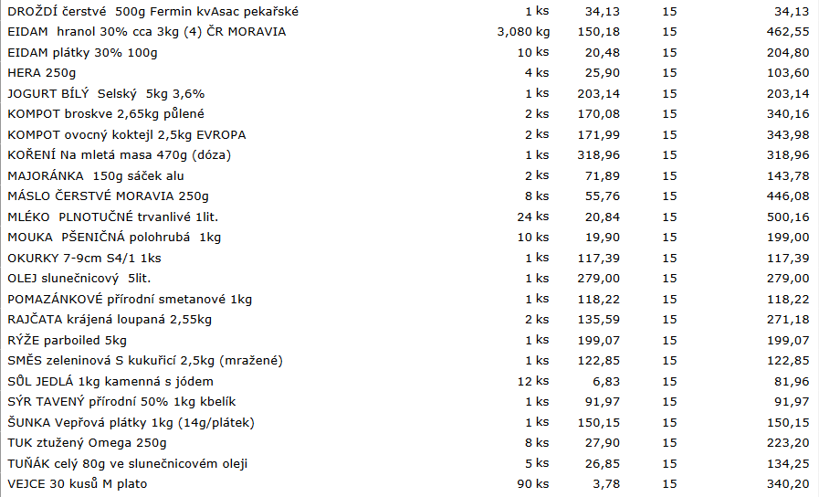

15.11.2022

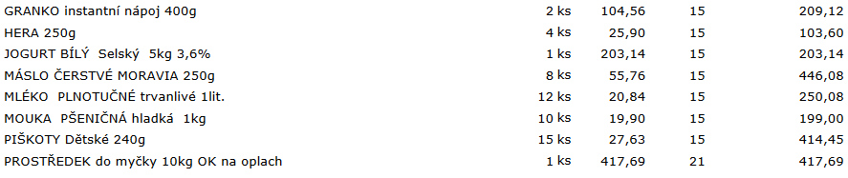
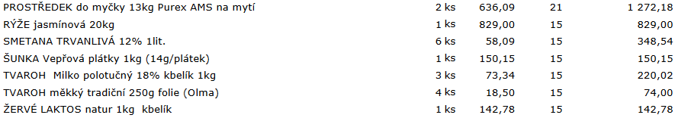

22.11.2022

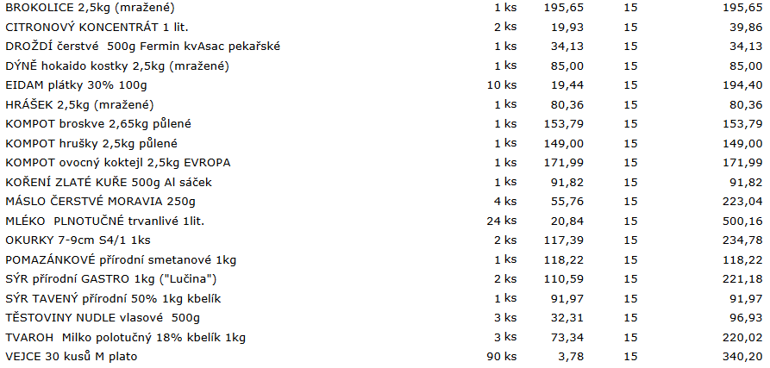

29.11.2022

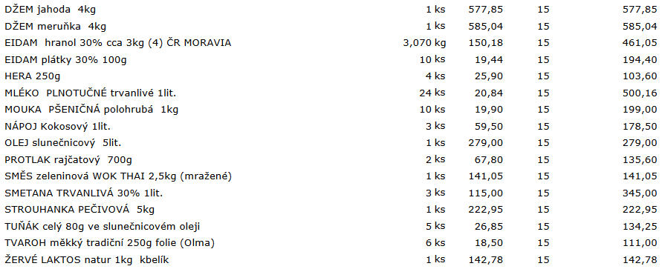

Celkem bez DPH: 16 573,48 Kč
Celkem s DPH: 19 059,50 Kč
DPH 15%

Celkem bez DPH: 1 689,87 Kč
Celkem s DPH: 2 044,74 Kč
DPH 21%

